阮一峰

# 科技爱好者周刊#289：宽容从何而来

原创  阮一峰  [阮一峰的网络日志](javascript:void(0);)

**阮一峰的网络日志**

微信号 ruanyf-blog

功能介绍 互联网开发，个人生活随感

这里记录每周值得分享的科技内容，周五发布。( **[通知] 下周春节假期，周刊休息，节后再见。** )

本杂志 开源 [1] ，欢迎 投稿 [2] 。另有 《谁在招人》 [3] 服务，发布程序员招聘信息。合作请 邮件联系 [4] （ yifeng.ruan@gmail.com [5] ）。

## 封面图



上海某品牌体验店的店外装饰，迎接即将到来的龙年。（ via [6] ）

## 宽容从何而来

今天，我想分享一个 有趣的研究 [7] ，跟“宽容”（tolerant）有关系。



“宽容”是一种很奇怪的东西，平时很少有人强调它，但是关键时刻，你又很需要它。

什么是宽容？

《现代汉语词典》的定义是：（对待他人）宽大有气量，不计较或追究。在我看来，可以更简单，宽容就是 **你能不能容忍他人的缺点错误** 。

生活中，跟宽容的人交朋友，会比较自在，不担心犯错时，遭受苛刻的评价和严厉的指责。

工作中，在宽容的公司上班，万一不小心犯错，公司不会将责任推给你。领导会拍拍你的肩膀说：“小伙子，别担心。犯错是难免的，以后注意点。”

宽容还能推动社会发展， **创新型社会尤其需要宽容** 。如果一个社会对创新创业中犯错的人非常严厉，还有多少人敢于创新呢？

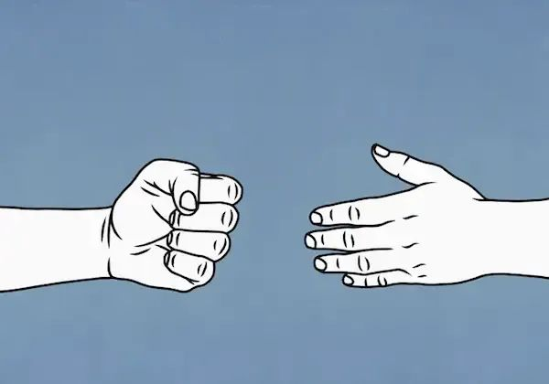

但是，现实生活中，大家恐怕都有感觉，宽容的人和公司不太多，苛责和严厉批评的比较多。

今天我要分享的研究，是芬兰心理学家的一个社会调查。 **他们想知道，多少人是宽容的？怎样才能让人们变得宽容？**

他们对3500多个芬兰人进行了问卷调查。问卷列举了很多行为和观点，请调查对象用五分制表示自己的态度，1分代表“完全不同意”，5分代表“完全同意”。

你对所有问题的平均打分，越接近1就代表越不宽容；越接近5，就代表越宽容。

根据调查，芬兰人的平均打分在2.1～2.2之间，这代表芬兰是一个略微不宽容的社会。

这个调查最有意思的部分，是心理学家发现，很多传统的观点都是错的。

一种传统的观点是，高学历、高收入者比较宽容，低学历、低收入者比较偏激和不宽容。

调查发现，这种观点完全错误。 **一个人是否宽容，与他的学历、收入、理性思维、认知潜力都无关** 。高学历、高收入者，也可能是偏激和不宽容的人。

**真正决定一个人是否宽容，是下面三个因素。**

• 思维灵活 • 个性不固执 • 专注

这就是说，如果某人容易接受新观点（思维灵活），不固执已见，也不容易分心（专注），他很可能是一个宽容的人。

心理学家在论文中建议，仅仅提高教育水平，可能不是增加社会宽容的最有效方法，更好的方法是培养学生的思维灵活性、减少固执的个性、增强做事的专注。

## 科技动态

1、 最小的月球车 [8]

1月20日，日本的 SLIM 探测器登陆月球，成为飞行器成功登陆月球的第五个国家。

但是，这次登陆并非完全成功。发动机的一个喷嘴熄火，导致飞行器倾覆，头朝下栽倒在月球上。

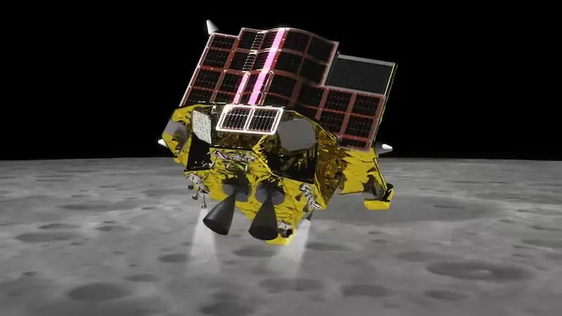

上图是月球探测器 SLIM 的正常样子。

下图是它在月球上的实际样子。

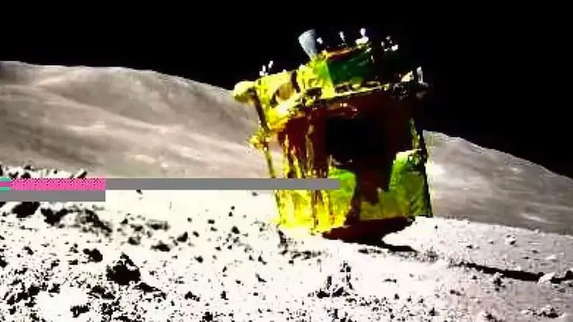

拍下这张照片的，是 SLIM 携带的世界最小月球车 LEV-2。

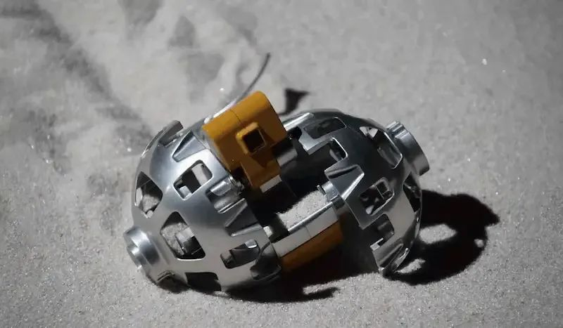

SLIM 登陆后，自动弹出了这辆月球车。它用自带的摄像头，拍摄周围的情况，传回信号。

LEV-2 是一个金属球，大约网球大小，重250克。工作时，它会自动展开身体，在月球表面滚动前进。

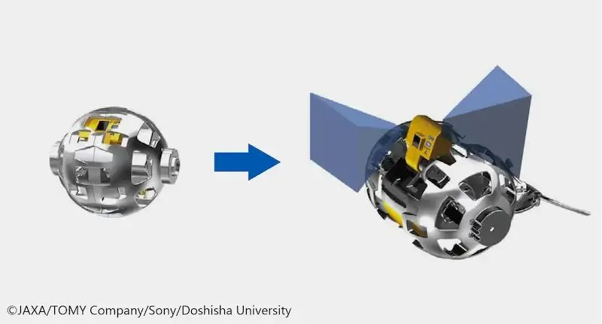



如果你觉得，它看上去很好玩，那就对了。因为它是一家日本玩具公司设计的，设计者希望，它能激发孩子们对探索太空的兴趣。

2、 石头电池 [9]

人类很早就知道，加热岩石能够储存热量。

几千年前，埃及人建造了土坯房，白天吸收热量，晚上释放热量。欧洲从中世纪开始，就用砖块烤箱来烤面包，火熄灭以后，热量还能释放很长时间。

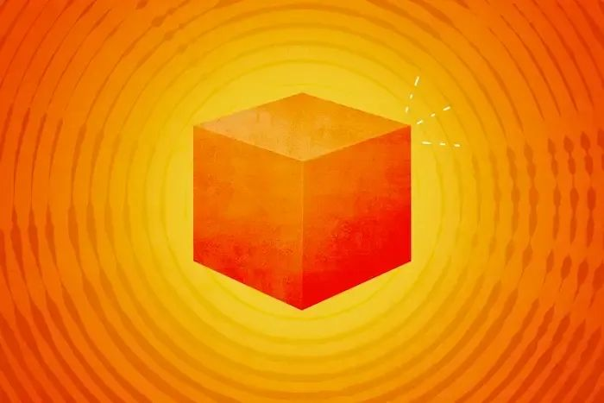

今天，科学家正在将这项古老的发明重新发扬光大，用来制造电池。

一家美国的创业公司推出了集装箱大小的热电池（下图），用来储存热量。

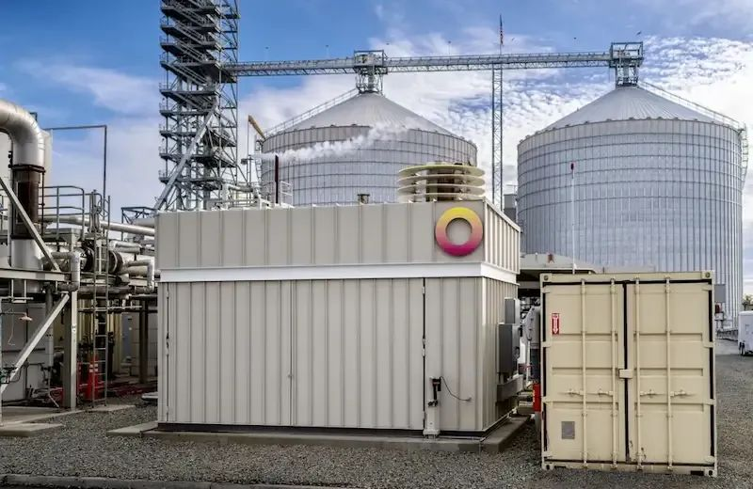

集装箱里面不是锂电池，而是一块块石头（下图）。据称它可以储存然后释放超过1000摄氏度的热量，持续16小时至18小时。

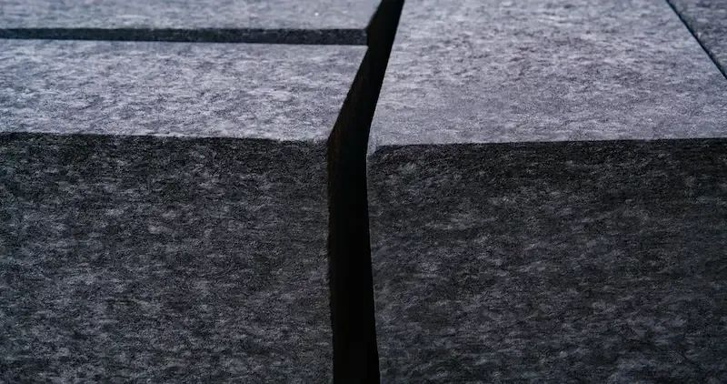

这种方法技术简单，成本低，适合用于大量释放热能的钢铁厂、水泥厂和化工厂。

3、 幻兽帕鲁 [10]

最近一款叫做《幻兽帕鲁》（Palworld）的游戏，突然爆红。



它是由一家日本的小游戏公司开发的，制作预算仅仅700万美元，但在 Steam 平台上一周内至少卖出800万份，赚了约2亿美元。

关于这款游戏的开发，有一些非常疯狂的故事。

（1）制作公司成立于2015年，最初仅有4个人，启动资金为1万美元。

（2）游戏模型的主要开发者是一个高中生，在一家便利店打工时，认识了制作公司的人。

（3）他们没有版本控制，程序员把自己的代码存在 U 盘，功能完成后，再合并到主版本。

（4）游戏的早期版本，没有枪支和射击功能。后来，团队认识到，游戏要在全球取得成功，必须在美国卖得好，而“美国人喜欢开枪射击”。

4、 手机测体温 [11]

华盛顿大学开发了一款神奇的手机 App，让手机变成体温计，可以测量体温。

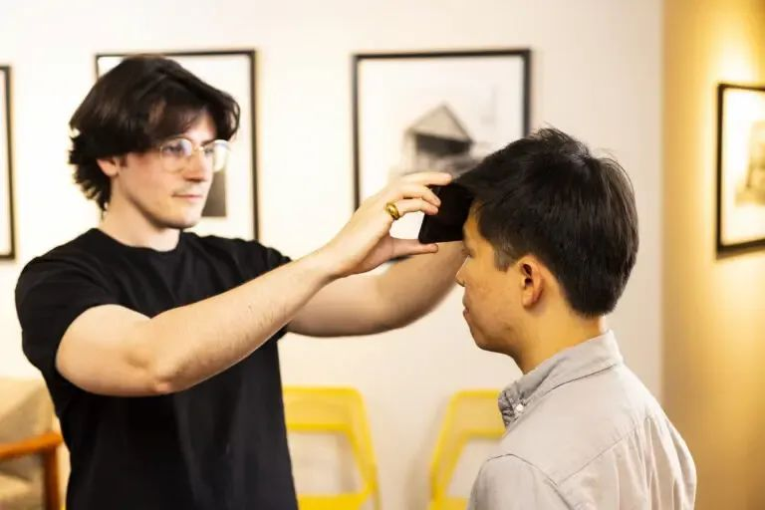

用户把手机的触摸屏紧贴额头，约90秒，手机就会显示你的体温。

原理是手机含有热敏电阻，用来监测电池的温度。如果人的体温让手机的温度发生变化，传感器就会捕捉到。

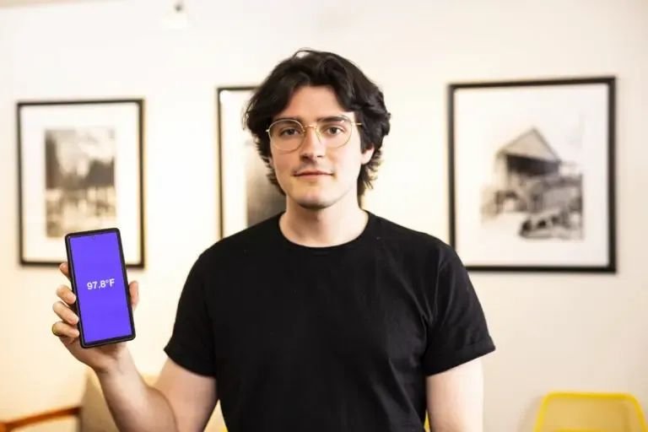

研究人员称，它的误差是0.23摄氏度，还算可以接受。如果手边没有体温计，它是一个不错的替代方案。缺点是它在安装后需要用体温计校准，另外测量时间也较长。

## 文章

1、 [中美企业服务市场差异浅析](https://mp.weixin.qq.com/s?__biz=MzIyNTIyNTYwOA==&mid=2651025325&idx=1&sn=2e5c9a68567f7c4ac3b3ed1f03aeb699&scene=21#wechat_redirect) （中文）

本文作者是一家企业软件供应商，在中国和美国都有客户。他比较两国企业软件市场的差异。

他提到，中国客户喜欢自己搞“in-house”实现，不喜欢购买外部服务，更不喜欢订阅。而且，买的时候希望一个产品提供 N 个本应由不同工具链完成的功能。

2、 为什么 Laravel 这么优秀 [12] （中文）

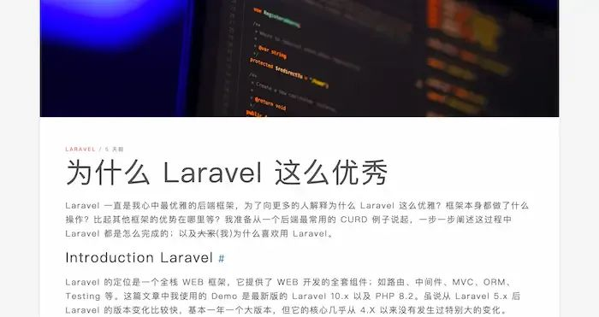

Laravel 是 PHP 生态中最流行的框架，本文介绍 Laravel 的设计，以及作者为什么喜欢使用它。（ @godruoyi [13] 投稿）

3、 中国开发者上传盗版视频到 NPM [14] （中文）

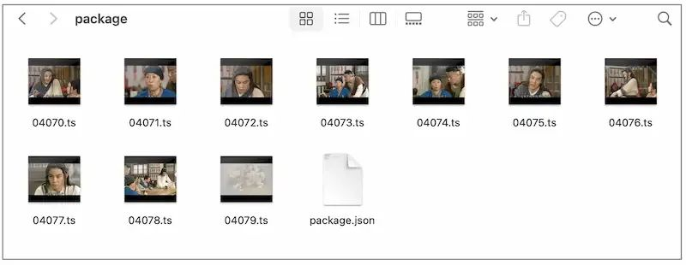

一个国外安全团队发现，748个 NPM 模块包含视频文件。也就是说，有人利用 NPM 托管视频，内容是盗版的《武林外传》。很难理解，他为什么这么做？

4、 谷歌删除搜索缓存链接 [15] （英文）

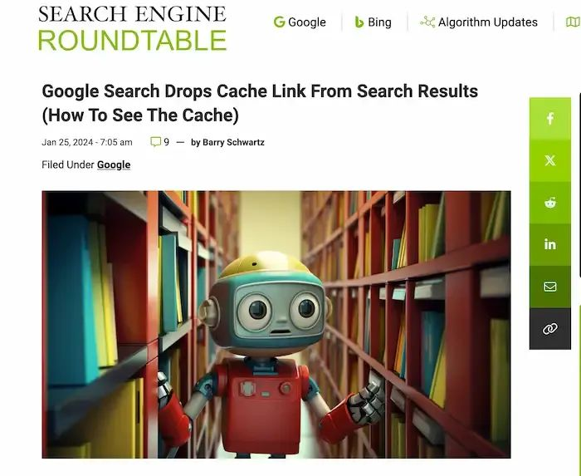

网友发现，谷歌已经从搜索结果页面删除了缓存链接，不能点击查看页面缓存。

但是，缓存结果依然保存在谷歌服务器，可以手动用 cache: 指令查看。本文给出了解决方案，它的留言里还有写好的书签工具。

5、 SQLite 可以替代 MySQL 和 PostgreSQL 吗 [16] （英文）



SQLite 一般用于单机的嵌入式数据库，但是最近发展得越来越好，作者讨论是否可以把它用作服务器的主数据库。

6、 如何在没有信号的地方找到手机 [17] （英文）

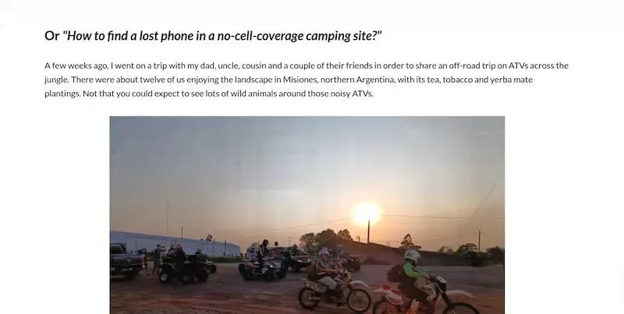

作者的朋友野外露营时，手机找不到了，不知道忘在家里，还是遗失在露营地。作者提出一种方法，可以找到手机。

7、 为什么你几乎不可能移民美国 [18] （英文）

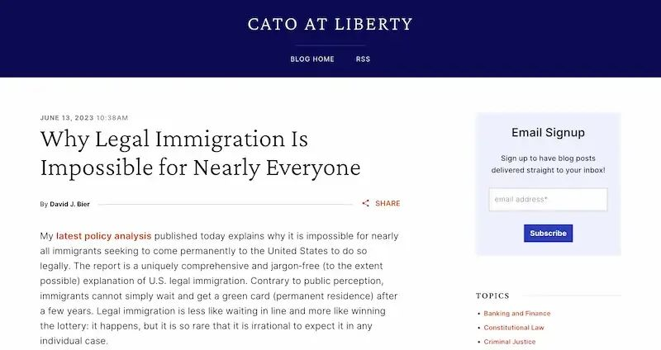

很多人以为，在美国待上几年，就能获得绿卡（永久居留权）。本文告诉你这种看法是错的，从概率上看，外国人几乎不可能（合法）移民美国。

本文最有价值的部分，是用通俗的语言解释了美国复杂的移民制度。

## 工具

1、 Noi [19]

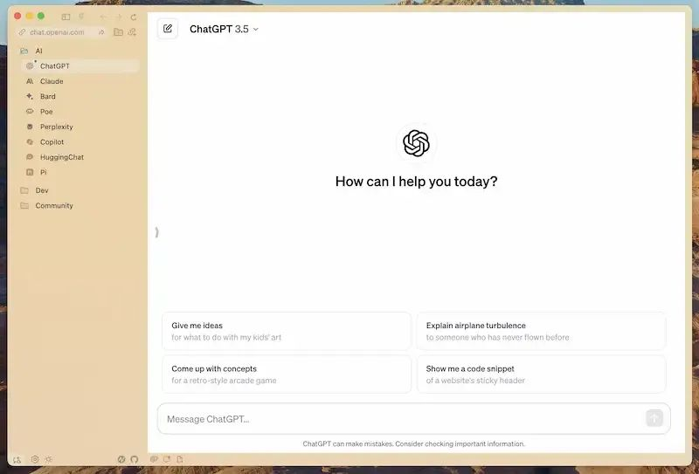

跨平台的桌面应用，在一个界面里面集成了多个 AI 网站，支持复用提示，以及同时向多款 AI 提问。（ @lencx [20] 投稿）

2、 xcp [21]

使用 rust 重写的 cp 命令，针对多核、大内存、固态磁盘、nfs 挂载目录等情况进行了优化。（ @lengyijun [22] 投稿）

同一作者还有一个相关项目 Smartscp [23] ，用来替代同步命令 scp，但会排除 .gitignore 和 node_modules 目录。

3、 xiaomusic [24]

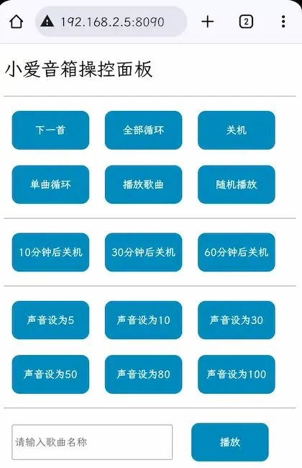

小爱音箱播放本地音乐的一个工具。（ @hanxi [25] 投稿）

4、 UtilMeta [26]



一个用于快速生成 RESTful API 的 Python 框架。（ @voidZXL [27] 投稿）

5、 Home Infra [28]

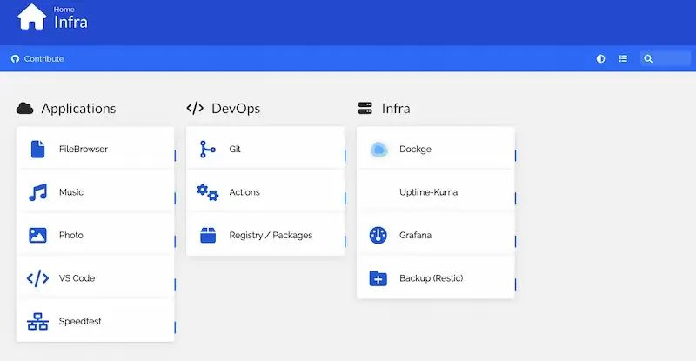

一个 Docker 镜像，提供个人或小团队使用的 DevOps 实验环境。（ @NoCLin [29] 投稿）

6、 AITDK [30]

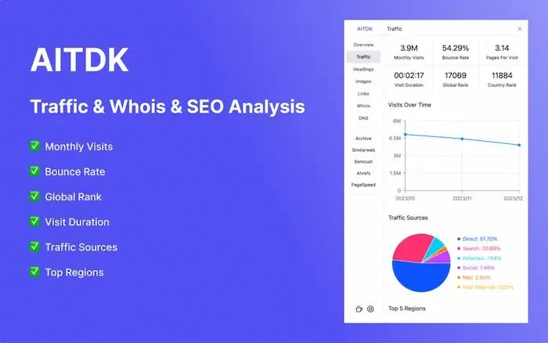

一款浏览器插件，提供当前网站的流量/Whois/SEO 等信息。（ @typewe [31] 投稿）

7、 code-inspector [32]

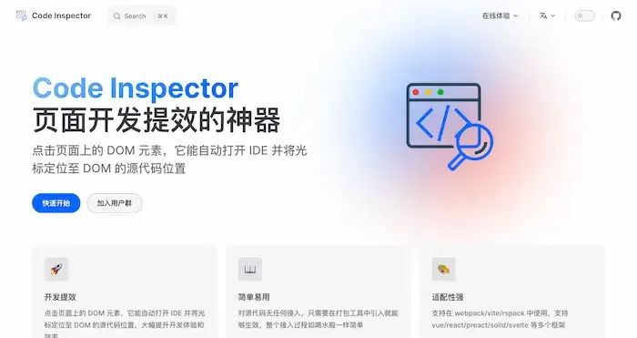

一个 JS 打包器的插件，点击网页 DOM，就会自动打开 IDE，并定位到相应的源码位置，目前支持 webpack/vite/rspack 打包器。（ @zh-lx [33] 投稿）

8、 轻松传 [34]

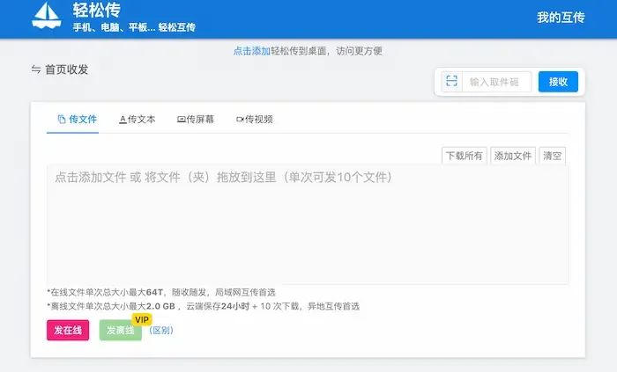

局域网内的文件互传工具，只需双方打开网页，基于 WebRTC 技术。（ @AndySpider [35] 投稿）

另有命令行程序 croc [36] ，可在任意两台电脑之间传送文件。

9、 AI 红包封面 [37]

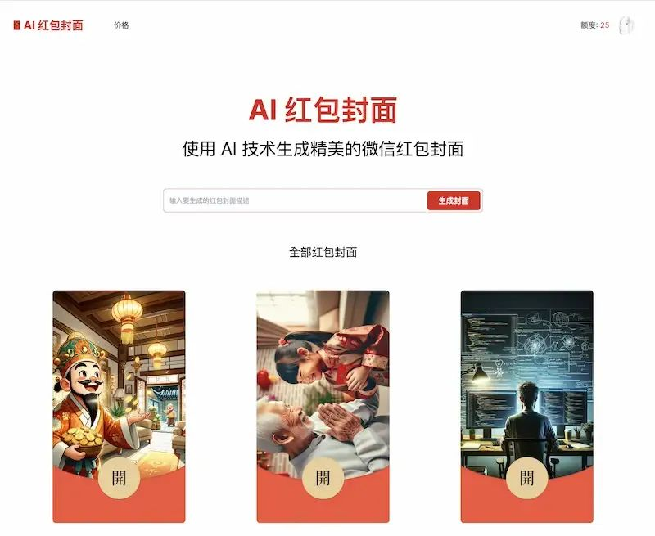

输入提示词，一键生成精美的 AI 红包封面图，上传到微信红包封面开放平台，试用 Demo [38] 。（ @idoubi [39] 投稿）

10、 Offine-Text-Translate [40]

本地离线翻译的 API 工具，不联网就可以翻译多种语言，基于 LibreTranslate 的封装，支持 Mac/Linux/Win。（ @jianchang512 [41] 投稿）

11、 Process Explorer [42]

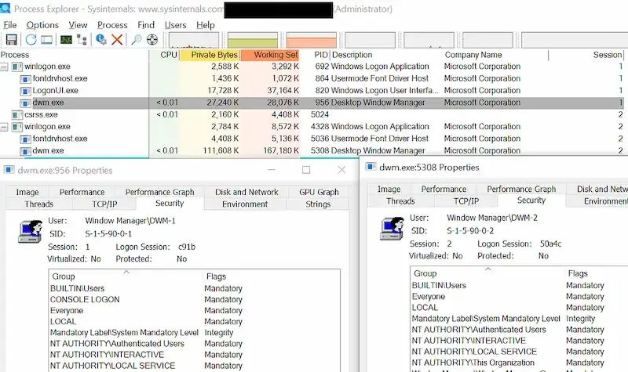

微软官方工具，可以查看 Windows 所有进程的详细信息，免费下载。

12、 winlator [43]



一个安卓 App，让安卓手机可以运行 Windows 应用程序。

## 资源

1、 3D 生物模型 [44]

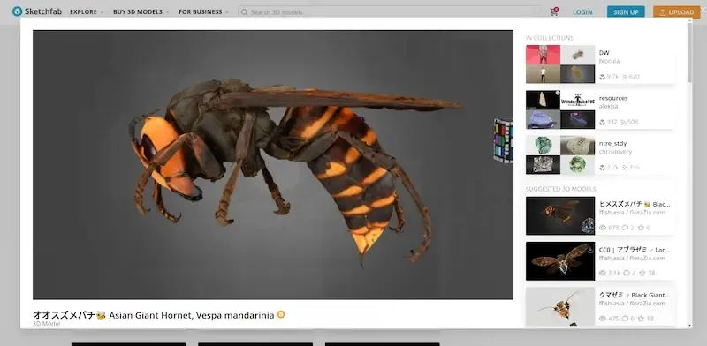

这个网站提供2000多种生物的 3D 模型。

2、 Deno 的内部结构 [45] （The Internals of Deno）

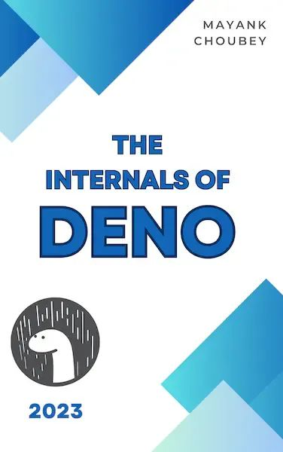

一本免费的英文电子书，介绍 Deno 的内部原理。

3、 iOS 应用开发教程 [46]

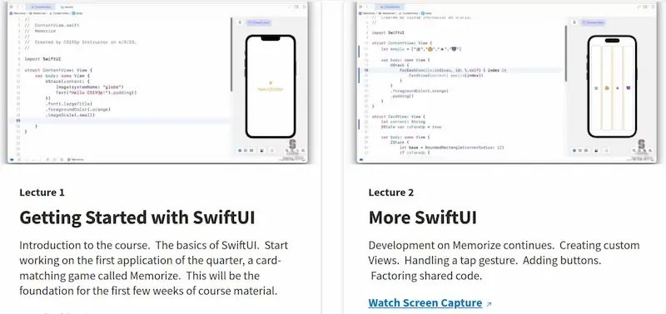

斯坦福大学2023年学年的一个英文课程，现在已经全部上网，包含讲课视频和课件。

## 图片

1、 自制躺式电脑椅 [47]

一个国外网友想要一个可以躺着用的电脑椅，可以同时观看三台显示器。

这种电脑椅都非常贵，他就决定自己动手做。

他先找了一张躺椅，加装了搁脚的脚凳。

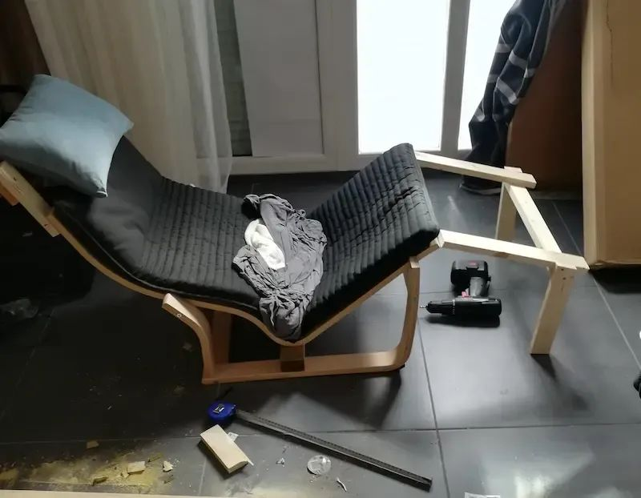

然后，又用木架安装了操作台和显示器支架。

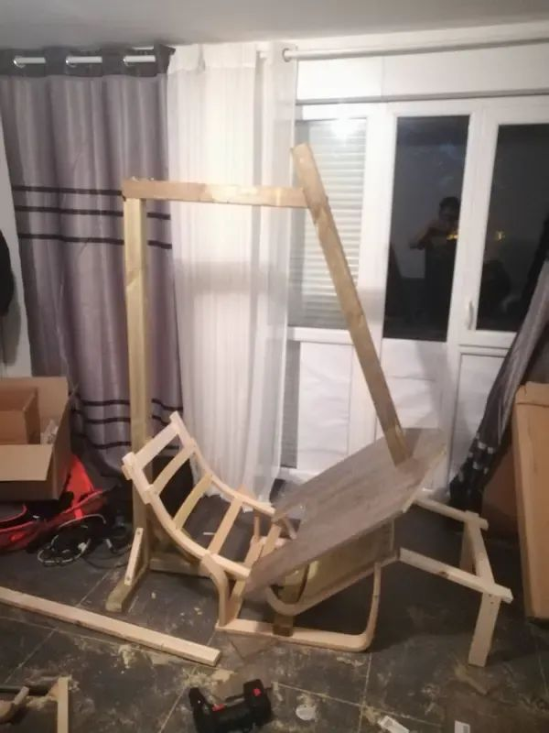

最后，装上显示器。

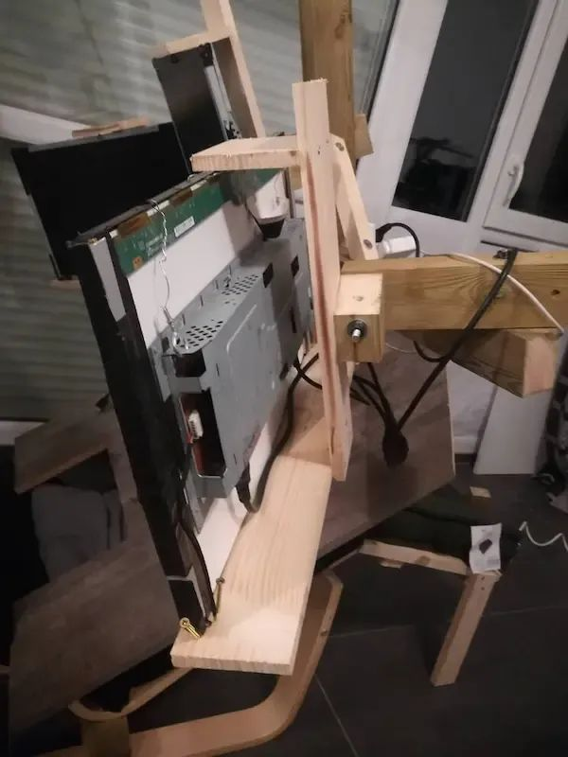

下面就是成品。



## 文摘

1、 金星有卫星吗？ [48]

我为两岁的儿子买了一张太阳系海报，贴在他卧室的墙上。

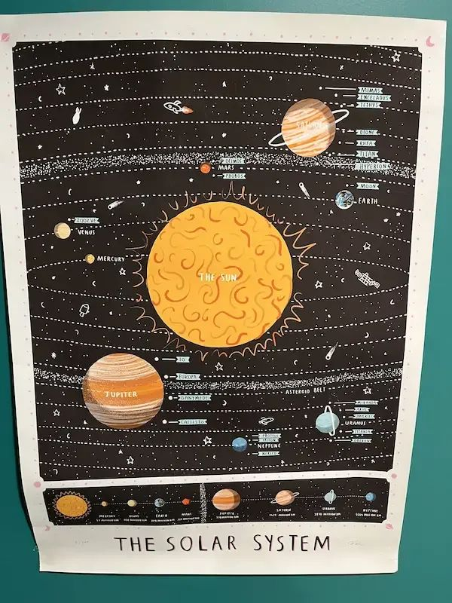

我无意中发现，海报有一个地方很奇怪。

它标示金星有一颗卫星，叫做 ZOOZVE。这个名字我从来没有听说过。

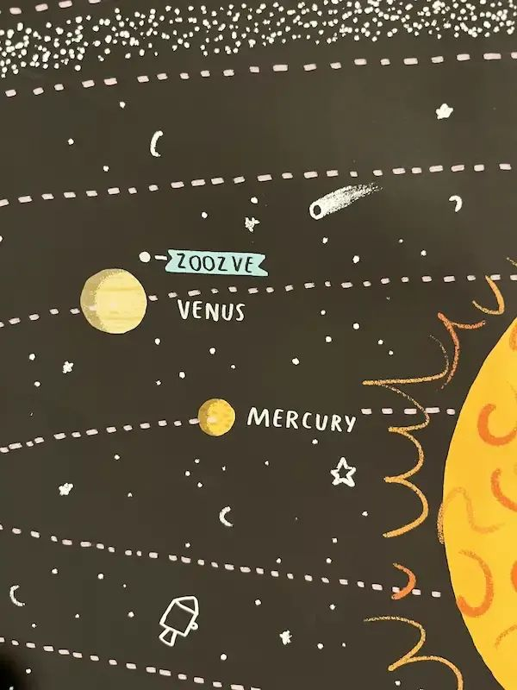

我查了维基百科和美国宇航局的网站，都明确写着“金星没有卫星”。

ZOOZVE 这个词，甚至在搜索引擎也搜不到，只有零星的捷克语结果。

我还问了一位天文学家朋友，她确定地告诉我：“金星肯定没有卫星”。

难道是出版社的错误？但是，出版社也没有理由，故意为金星添加一颗卫星啊。

我联系到了绘制这张海报的那位英国画家。他告诉我，这不是他编造的，而是来源于一份资料，但他现在找不到这份资料了。

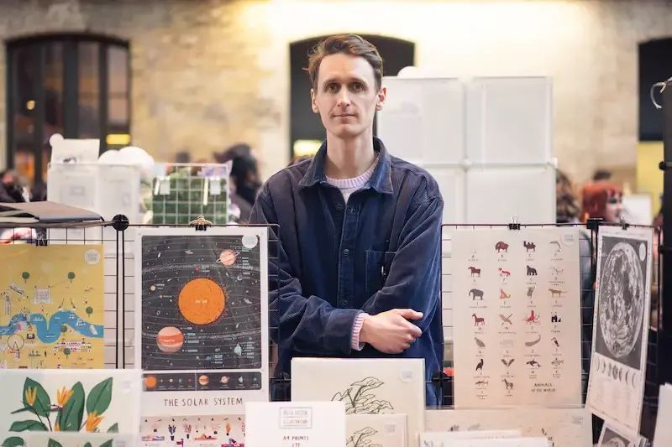

我相信他没有撒谎，那么 ZOOZVE 到底从何而来呢？

这时，那位天文学家朋友又联系我了，说她搞清楚这是怎么回事了。

原来，那颗卫星的真正名字不是 ZOOZVE，而是2002VE，插画家可能不慎将名字看错了。它是金星附近的一颗小天体，在2002年被发现和编号。



新的问题来了，既然它在金星轨道上被发现，为什么不能算作金星的卫星呢？

我联系了它的发现者：亚利桑那州天文台的一位研究员。他发现过许许多多小行星，早就不记得20年前发现的这颗小行星了。



他告诉我，2002VE 其实围绕太阳运转，经过金星轨道时，受引力影响，也会围绕金星运转。但是，过了一段时间（也许几千年后）就会脱离金星，继续沿着自己的轨道运行。

下面就是这种受多个引力影响的小天体的复杂运行轨道。

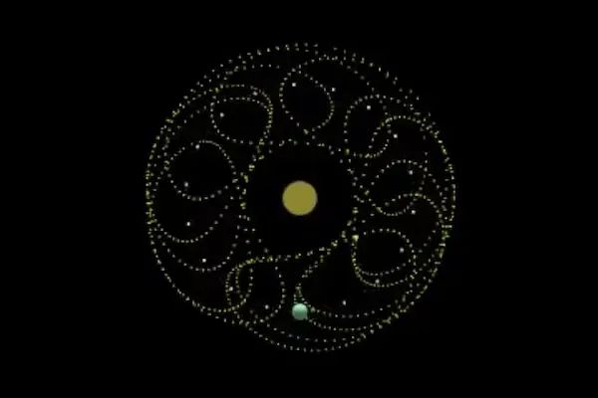

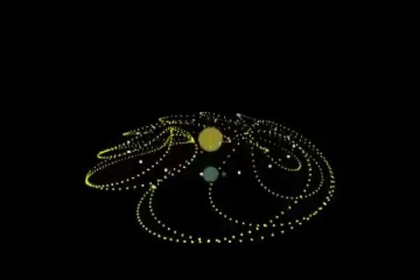

我终于搞清楚一切了。我现在有一个大胆的计划，就是推动将 2002VE 正式更名为 ZOOZVE。

## 言论

1、

我们将在1月25日震惊世界。

-- PayPal 公司 CEO [49] 在产品发布会前这样宣称。

但是，当天发布的只是更快的付款流程，以及现金返还计划。发布会后，股价立即下跌5%。

2、

AI 会首先取代创意工作者。没错，人类艺术家可以创造出伟大的作品，AI 不行。但问题是，市场并不需要伟大的作品，只需要一些可以用的作品，用于游戏、影视剧等等。

-- Hacker News 读者 [50]

3、

16世纪，奥斯曼帝国禁止使用印刷机，导致此后300年都落后于西方。

如果我们对 AI 过度监管，后果可能就像禁止印刷机。

-- 阿联酋 AI 部长 [51] 评论是否应该限制 AI 发展。

4、

经理们对员工的要求，就是一句话：做你们昨天做过的事情，但是速度更快，成本更低。

-- 《创意者与官僚》 [52]

## 往年回顾

[一次尴尬的服务器被黑](http://mp.weixin.qq.com/s?__biz=MzI4NjAxNjY4Nw==&mid=2650232958&idx=1&sn=7b2569c88fdbc7b74560b85b8ee90a90&chksm=f3e0adbec49724a8f2b12708a19031997ccbdc102bf4c5b0d9567af4559653ec6043aeac463b&scene=21#wechat_redirect) （2023 #242）

[最大的机会来自新技术](http://mp.weixin.qq.com/s?__biz=MzI4NjAxNjY4Nw==&mid=2650228548&idx=1&sn=1a46f7e0792dc8cfb470abe77ef2b89d&chksm=f3e0b284c4973b928af05a0cccffcd89eec276e3dcc8acbec6861c69e01af46401231d4a5705&scene=21#wechat_redirect) （2022 #192）

[2020年才是21世纪元年](http://mp.weixin.qq.com/s?__biz=MzI4NjAxNjY4Nw==&mid=2650225441&idx=1&sn=f5d7c64cb8b3fbdf529f116c163adfe4&chksm=f3e0cee1c49747f7add81d5a2020cf6a0b51024cb7ee19f657786253b3970e8b3232e3a71d9e&scene=21#wechat_redirect) （2021 #142）

[听觉暂留](http://mp.weixin.qq.com/s?__biz=MzI4NjAxNjY4Nw==&mid=2650222672&idx=1&sn=c43307e0405242e9d8d66653f4c59996&chksm=f3e0c590c4974c868b709d42712f36df9dcd167c0477a0411293af1227a5086a8990ce2370c3&scene=21#wechat_redirect) （2020 #92）

（完）

### References

[1] 开源: *https://github.com/ruanyf/weekly*  
 [2] 投稿: *https://github.com/ruanyf/weekly/issues*  
 [3] 《谁在招人》: *https://github.com/ruanyf/weekly/issues/4002*  
 [4] 邮件联系: *mailto:yifeng.ruan@gmail.com*  
 [5] yifeng.ruan@gmail.com: *mailto:yifeng.ruan@gmail.com*  
 [6] via: *https://www.instagram.com/p/C2uGQOxMD3A/*  
 [7] 有趣的研究: *https://www.psypost.org/2023/02/contrary-to-popular-opinion-people-with-higher-education-level-and-cognitive-ability-are-not-more-tolerant-67796*  
 [8] 最小的月球车: *https://www.space.com/jaxa-slim-moon-lander-lev-2-ball-robot*  
 [9] 石头电池: *https://heatmap.news/technology/antora-rondo-energy-thermal-batteries*  
 [10] 幻兽帕鲁: *https://www.readtrung.com/p/psychology-of-apple-packaging*  
 [11] 手机测体温: *https://www.washington.edu/news/2023/06/21/an-app-can-transform-smartphones-into-thermometers-that-accurately-detect-fevers/*  
 [12] 为什么 Laravel 这么优秀: *https://godruoyi.com/posts/why-laravel*  
 [13] @godruoyi: *https://github.com/ruanyf/weekly/issues/3971*  
 [14] 中国开发者上传盗版视频到 NPM: *https://www.cnbeta.com.tw/articles/tech/1415071.htm*  
 [15] 谷歌删除搜索缓存链接: *https://www.seroundtable.com/google-search-drops-cache-link-from-search-results-36787.html*  
 [16] SQLite 可以替代 MySQL 和 PostgreSQL 吗: *https://onfold.sh/blog/is-it-time-to-ditch-mysql-and-postgresql-for-sqlite*  
 [17] 如何在没有信号的地方找到手机: *https://manas.tech/blog/2023/10/25/approaching-unconventional-problems/*  
 [18] 为什么你几乎不可能移民美国: *https://www.cato.org/blog/why-legal-immigration-nearly-impossible*  
 [19] Noi: *https://github.com/lencx/Noi*  
 [20] @lencx: *https://github.com/ruanyf/weekly/issues/3976*  
 [21] xcp: *https://github.com/tarka/xcp/*  
 [22] @lengyijun: *https://github.com/ruanyf/weekly/issues/3972*  
 [23] Smartscp: *https://github.com/lengyijun/smartscp*  
 [24] xiaomusic: *https://github.com/hanxi/xiaomusic*  
 [25] @hanxi: *https://github.com/ruanyf/weekly/issues/3980*  
 [26] UtilMeta: *https://github.com/utilmeta/utilmeta-py*  
 [27] @voidZXL: *https://github.com/ruanyf/weekly/issues/3978*  
 [28] Home Infra: *https://github.com/homeinfra-org/infra*  
 [29] @NoCLin: *https://github.com/ruanyf/weekly/issues/3977*  
 [30] AITDK: *https://aitdk.com/zh-CN/extension/*  
 [31] @typewe: *https://github.com/ruanyf/weekly/issues/3990*  
 [32] code-inspector: *https://github.com/zh-lx/code-inspector*  
 [33] @zh-lx: *https://github.com/ruanyf/weekly/issues/3985*  
 [34] 轻松传: *https://easychuan.cn/*  
 [35] @AndySpider: *https://github.com/ruanyf/weekly/issues/3986*  
 [36] croc: *https://github.com/schollz/croc*  
 [37] AI 红包封面: *https://github.com/all-in-aigc/aicover*  
 [38] Demo: *https://aicover.design*  
 [39] @idoubi: *https://github.com/ruanyf/weekly/issues/3991*  
 [40] Offine-Text-Translate: *https://github.com/jianchang512/ott*  
 [41] @jianchang512: *https://github.com/ruanyf/weekly/issues/3992*  
 [42] Process Explorer: *https://learn.microsoft.com/en-us/sysinternals/downloads/process-explorer*  
 [43] winlator: *https://github.com/brunodev85/winlator*  
 [44] 3D 生物模型: *https://sketchfab.com/ffishAsia-and-floraZia*  
 [45] Deno 的内部结构: *https://choubey.gitbook.io/internals-of-deno/*  
 [46] iOS 应用开发教程: *https://cs193p.sites.stanford.edu/2023*  
 [47] 自制躺式电脑椅: *https://blog.luap.info/drafts/i-built-a-lay-down-desk.html?hnn*  
 [48] 金星有卫星吗？: *https://twitter.com/latifnasser/status/1750952860131729544*  
 [49] PayPal 公司 CEO: *https://www.linkedin.com/pulse/paypal-shock-world-january-25-marcel-van-oost-escee/*  
 [50] Hacker News 读者: *https://news.ycombinator.com/item?id=34544888*  
 [51] 阿联酋 AI 部长: *https://fortune.com/2023/11/28/artificial-intelligence-ai-technology-regulation-policy-guardrails-uae-fortune-global-forum/*  
 [52] 《创意者与官僚》: *https://www.hottakes.space/p/creatives-vs-bureaucrats*

预览时标签不可点

微信扫一扫  
关注该公众号

继续滑动看下一个

# 科技爱好者周刊#289：宽容从何而来

原创  阮一峰  [阮一峰的网络日志](javascript:void(0);)

轻触阅读原文



阮一峰的网络日志

赞

分享

在看

写留言

向上滑动看下一个

[知道了](javascript:;)

微信扫一扫  
使用小程序

[取消](javascript:void(0);) [允许](javascript:void(0);)

[取消](javascript:void(0);) [允许](javascript:void(0);)

：  ，  。   视频  小程序  赞  ，轻点两下取消赞  在看  ，轻点两下取消在看  分享  留言

精选留言



大伟来自辽宁

阮老师新年快乐。[庆祝]



Milk来自上海

如果对生产bug“宽容”一点，产生的结果就是会有更多的生产bug[捂脸]。感觉还是要看针对的人和事。



未命名用户来自北京

宽容是对人，不是对事。bug 就是 bug，要么修复要么忽略，没有宽容一说



晨彩飞扬来自广东

最后一条内容恰恰是宽容的讽刺。在一个内卷化的环境里，宽容没有生长土壤。



未命名用户来自广东

内卷化环境中，使用“不宽容”技法可以对“高阶对手”造成更大的伤害，让他们分心分神情绪化然后逃离。



又一个大宝来自山东

zoozve是个很有趣的故事



丁丁来自福建

市场和社会都喜欢吹捧成功的创新。而创新大多数情况都是失败的，只有极少数获得成功。对于那些失败的创新，社会会无情的指责和谩骂，这就变成了鼓励成功而不是鼓励创新。给创新多一份宽容才是创新成长和成功的土壤。



恰克於飞鸟来自上海

宽容在快速且讲究效率的社会一文不值



未命名用户来自北京

说白了就是没有原则呗



羊毛犬 ส็็็็็็来自陕西

找手机那个好玩，在信号不好的地方丢了手机，默认手机开着wifi开关，开启同名的wifi热点和密码，让手机自动连上，这种搜索就有效了很多[强]



孙道士来自北京

记得是知乎上乌鸦老师提过，很多性格的问题，其实是生理问题。比如老人的固执，认死理，因为大脑处理不了太复杂的任务，算力不足，也存储不了太多信息 另外就是伟大不能被计划那本书，讲的是openai的新颖性算法，机器人学会摔倒，其实是好事。因为你学会了新东西，你因此变得更复杂



Picaqu来自浙江

“自由”一词常常被误解为“任性”、“为所欲为“。然而自由的本意，也许用”宽容“来表达更为恰当。



Jasper来自中国香港

关于宽容，前两点都好理解，灵活，不执着。但是不太理解为什么专注会增加宽容？是因为都关注自己的事了，没心思理会别人，所以对别人宽容吗？



阿白来自上海

我自己的体验是，如果我对一个东西不太了解，那么任何一点偏差我都会很紧张，生怕搞砸，很难宽容……但如果我非常了解一件事该怎么做，我就会意识到什么偏差是很容易犯的，什么程度的偏差是可以接受的，那我就觉得OK有点错误也没什么，无伤大雅



idoubi来自江苏

感谢推荐 AI 红包封面🧧



秋崇阿来自广东

关于“ 中美企业服务市场差异浅析”那里，原因很简单，因为多数基础软件服务提供商全都来自美国或者间接被美资控制，美国是现成的“in-house”。多数国家也都屈从了美国人的安排，依附于美国提供的服务。但中国是个大国，一直都是，独立自主与底线思维，是国家从上到下很多人的常识。曾经一度我们也和其他国家一样相信美国提供的服务是可靠的，给钱就能用，大不了贵一点。可是从特朗普开始美国各种卡脖子好几年了，这个作者还能说出这种话，他的眼界该是多狭隘，完全不看新闻吗？很让人怀疑他只是个实习生，并且是那种最懒的，除了手头的事其他的毫不关心。



未命名用户来自广东

点进去扫了一眼，原来是大人物的总结，不是无知，是傲慢。



离开。来自广东

“我宽容你了谁宽容我啊”，刚刚听到的



米斯特先生来自陕西

“ 中美企业服务市场差异浅析” 关于这一部分的的内容，我们项目不是所有都自己实现，他们很擅长copy 。但是，有一个难受的问题，就喜欢是“既要还要”，导致产品无比臃肿。



未命名用户来自北京

说的太对了，一个典型的例子就是自从直播和短视频这种产品火了以后，稍微大一点的平台都是开始跟进，根本不考虑自身特性，某种意义上也是一种内卷。



ZHANG来自

教育本身也培养“思维灵活 个性不固执 专注”这三个特征啊。如果结论正确。那本身也说明了教育和宽容的正相关。



如是来自广东

npm 那个视频，大概是内网传文件用，很多内网对 npm 是白名单



Mr_54来自江苏

三个参数只有第一个和学校有关，其他两个都和家庭有关



半夏来自天津

阮老师，新年快乐[爆竹][烟花]



easymoneybot来自上海

幻兽帕鲁还有一个让人印象深刻的点，他的宠物模型是使用宝可梦训练AI生成的。



凌云来自四川

躺着看屏幕伤眼睛[旺柴]



Halo来自北京

感谢大佬的的坚持 一直支持优质的日志文章 内容靠谱 技术含量高



只听风声来自河南

我感觉宽容是让人以最小的代价去犯错，跟道歉一样。



浅玉来自江苏

教育狭隘 狭隘教育



ShayneLee来自云南

马上过春节了，24年用完了1/12



徐华来自北京

最后那条太真实了



One Step来自广东

新年倒计时啦，下周五还会准时更新嘛，感觉老师需要休息一周[呲牙]



Alex来自浙江

那个在npm上托管武林外传的时是怎么做到的[破涕为笑]



阿松来自广东

英文区分2和Z会在Z里加一个斜杠，这个海报应该就是2吧



黄礼函来自广东

ZOOZVE，太阳系的三体？



Femtoyue来自北京

阿联酋竟然有AI部，你敢信？



橙黄橘绿🍊来自广东

金星那个小故事真的很有趣



maconel来自广东

如果能通过其他方式变得更宽容，例如看了这篇文章后，不断提醒自己要宽容，那么自己会不会变得更灵活、更不固执、更专注呢。



三醒来自上海

今年是北方的小年，过了小年就是年[呲牙]祝阮老师新年快乐[爆竹]



Moonmen来自北京

越多宽容，越多苛责



好奇的肖来自北京

测温度，我有热成像手机



Bunny来自上海

阮老师新年快乐，祝周刊读者们新的一年健康，顺利，心态更平和宽容[呲牙][庆祝][庆祝][庆祝]



闫志刚来自四川

新年快乐，万事如意，心想事成！ 创新的环境至关重要。



mumu来自山东

找手机那个：华为手机场景里定义，晚上关灯躺下后突然找不到手机，然后喊“小艺小艺”，她就回“我在呢”，手机就找着了[呲牙]



joe·LxJ来自浙江

拜个早年，祝新的一年身体健康



richard来自广东

陪伴着科技爱好者周刊又走过了一年，提前祝大家新春愉快



重金属来自广东

关于影响宽容的因素，只想补充一小点：4) 共情能力。